3- Conforme o tanque está vazio (SV), abre a válvula (VE) e liga o motor bomba (MB), Se sensor cheio (SC) ligado , desliga (MB) e (VE) e entre (SM) e (SC) liga válvula 2

Inputs
- Sensor Vazio (SV)
- Sensor Meio (SM)
- Sensor Cheio (SC)
Outputs
- Motor Bomba (MB) e Válvula de Enchimento (VE)
- Erro
- Válvula 2 (V2)

Tabela da Verdade
Input |  |  | Output |  |  | Regra aplicada
SV | SM | SC | MB | E | V2 | Regra aplicada
0 | 0 | 0 | 1 | 0 | 0 | Vazio (Liga) | /A*/B*/C
0 | 0 | 1 | 0 | 1 | 0 | Erro |  | /A*/B*C
0 | 1 | 0 | 1 | 1 | 0 | Erro |  | /A*B*/C
0 | 1 | 1 | 0 | 1 | 0 | Erro |  | /A*BC
1 | 0 | 0 | 1 | 0 | 0 | Vazio | A*/(B*C)
1 | 0 | 1 | 0 | 1 | 0 | Erro |  | A*/B*C
1 | 1 | 0 | 1 | 0 | 0 | Meio | A*B*/C
1 | 1 | 1 | 0 | 0 | 1 | Cheio (Desliga)
 |  |  |  |  |  | FB= /A*/B*/C+ A*/(B*C)+A*B*/C
 |  |  |  |  |  | ERRO=/A*/B*C+/A*B*/C+/A*BC+A*/B*C
 |  |  |  |  |  | V2=A*B*C+/(B*E)

Soluções
FB = /A*/B*/C+ A*/(B*C)+A*B*/C

ERRO = /A*/B*C+/A*B*/C+/A*BC+A*/B*C
V2=A*B*C+/(B*E)

Simplificações -
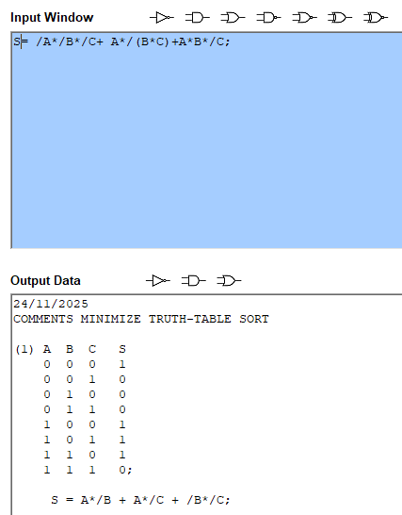
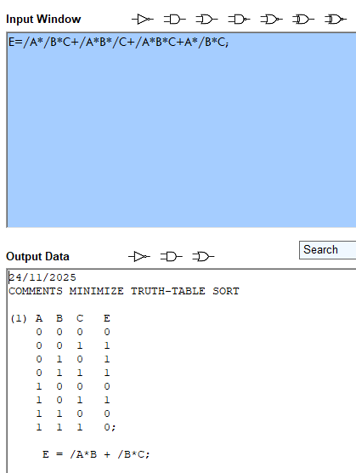

A nova atividade é uma continuidade da Atividade 2, na qual foi adicionada a Válvula 2. Nesta etapa, a válvula deve abrir quando o Sensor Meio (SM) e o Sensor Cheio (SC) estiverem ativos.
Ao elaborar a tabela de verdade, verifiquei que a solução lógica para o funcionamento seria: SV * SM * SC + negação (Erro * Bomba). A partir dessa definição, inseri no circuito anterior as portas lógicas necessárias para garantir o comportamento desejado e alcançar a resolução proposta pela atividade.
Este exercício foi mais simples que o anterior, pois já havia compreendido melhor a lógica de funcionamento. Além disso, o formador Celestino contribuiu significativamente para o entendimento, prestando apoio à turma durante a formação.

